附件1

电子缴款书式样
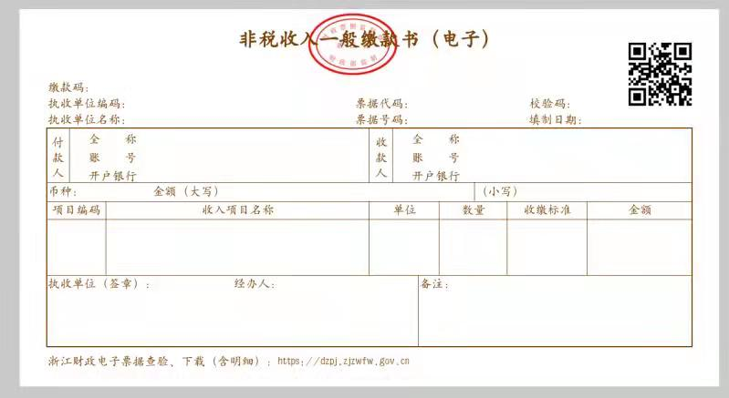
说明：
1.票面要素。包括：非税收入一般缴款书（电子）名称、监制章、缴款码、执收单位编码、执收单位名称、票据代码、票据号码、校验码、填制日期、二维码、付款人信息（全称、账号、开户银行）、收款人信息（全称、账号、开户银行）、币种、金额（大写）/（小写）、项目编码、收入项目名称、单位、数量、收缴标准、金额、执收单位（盖章）、经办人（盖章）、备注等。
2.字体字号。标题为华文中宋，居中；正文字体为华文中宋。
3.颜色、套章等要求。文字和表格颜色：棕色；在标题正中位置套财政票据监制章（正红色）。

